**中山大学数据科学与计算机学院**

**移动信息工程专业-人工智能**

**本科生实验报告**

**（2016学年秋季学期）**

课程名称：Artificial Intelligence

|  |  |  |  |
| --- | --- | --- | --- |
| 教学班级 | **14M2** | 专业（方向） | **移动互联网** |
| 学号 | **14353205** | 姓名 | **刘万里** |

# 实验题目

利用朴素贝叶斯的方法对数据集进行处理，分别得到分类和回归的结果。

# 实验内容

1. 算法原理

分类：

需要一个数组记录每种感情对应的词汇总数；

还需要一个数组记录每种感情对应的不重复的词汇总数，用来做拉普拉斯平滑

也需要每种感情下每个词汇对应的出现次数，因此可以用map<string,int>来存储，然后再用vector来push6个这样的map，就可以用对应的感情下标去寻找那个感情所拥有的词汇了。

回归：

先按照实验1得到TF矩阵，然后在此基础上，读取并处理测试集，每得到一行测试集就按照公式去进行每种感情的概率计算，其中进行拉普拉斯平滑即可。

1. 伪代码

对应的读取文件的操作都不再赘述：

分类：

double pro[7] ; //6种情绪的概率

Pro[7] = {1};

while(ss>>dict) //读入每行的数据集内容的词汇

{

or(int i = 1 ; i <= 6; i++)

{

//计算每种情绪下这个单词的概率乘积因子，并且在这里进行拉普拉斯平滑

it1 = 对应的情绪的map对应单词的迭代器;

if(it1 == 空)

pro[i] *= 拉普拉斯平滑因子；

else

pro[i] *= 出现次数 / 该情绪的词汇数量;

}

double max = 0;

int ans;

for(int i = 1 ; i <= 6; i++)

{

pro[i] *= p(i代表的情绪的概率)

if(pro[i] > max)

{

max = 这个已知最大的概率;

ans = 这种情绪;

}

}

if(ans == emo) 正确次数++;

回归：

//读取了测试文档的一行

double pro[7];

double sum = 0;

pro[i] = {0};

for(int j = 1; j <= 6; j++) //感情

{

for(int i = 0 ; i < TRAINLINES; i++) //训练行数

{

double k = 1.0;

double sum_xk = 0;

得到这行的词汇在第i行的TF值之和

for(int x = 0 ; x < thisLine.size() ;x++)//这行的词汇个数

{

//这里用了拉普拉斯平滑

if(x这个词汇在第i行的TF == 0)

K = 拉普拉斯平滑值

else

k *= TF值;

}

k *= 第i行为第J种感情的概率;

pro[j] = 每一行的概率之和;

}

sum += pro[j];//计算概率之和用来归一化

}

归一化每一项并输出到文档中

1. 关键代码截图（带注释）

分类：

维护每个情绪对应的存储词汇的数据结构map<string(词汇)，int（出现次数）>， 并记录好每种情绪出现的不重复的单词个数

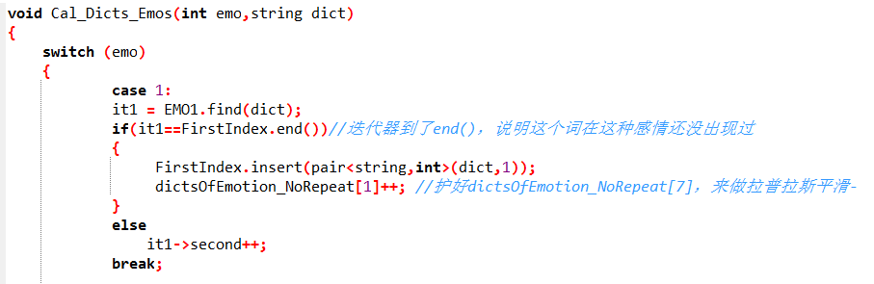 对测试集进行概率计算和分类：

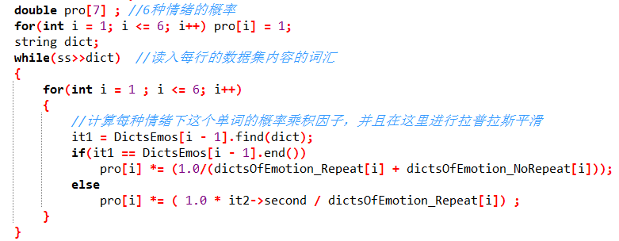

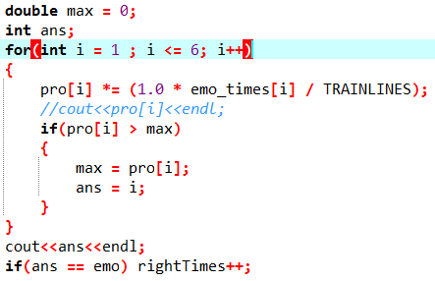、

最后用得到的rightTims/测试文本样例行数就可以得到正确率！

回归：

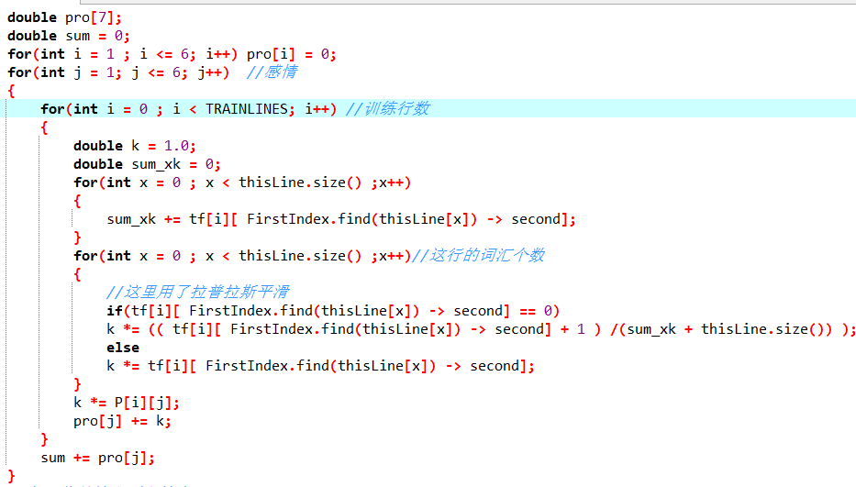

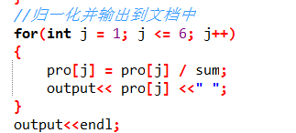

1. 创新点&优化

无

# 实验结果及分析

1. 实验结果展示示例（可图可表可文字，尽量可视化）

分类：

得到的分类结果几乎全部都为2。

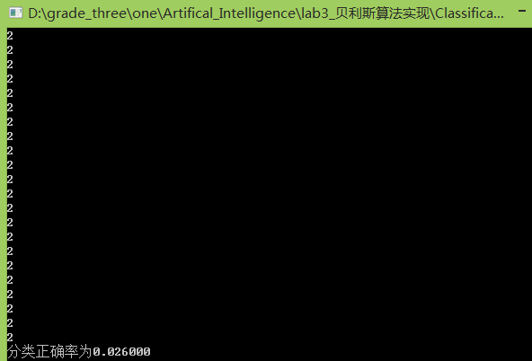

回归：

validation结果：

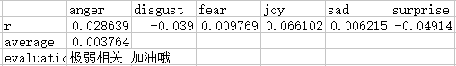

Test结果：

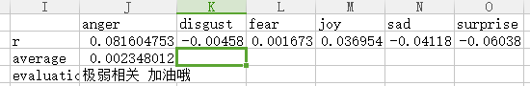

Naive Bayes 算法：

设每个数据样本用一个n维特征向量来描述n个属性的值，即：X={x1，x2，…，xn}，假定有m个类，分别用C1, C2,…，Cm表示。给定一个未知的数据样本X（即没有类标号），若[朴素贝叶斯](http://baike.baidu.com/view/992724.htm" \t "http://baike.baidu.com/_blank)分类法将未知的样本X分配给类Ci，则一定是

P(Ci|X)>P(Cj|X) 1≤j≤m，j≠i

根据贝叶斯定理

由于P(X)对于所有类为常数，最大化[后验概率](http://baike.baidu.com/view/336754.htm" \t "http://baike.baidu.com/_blank)P(Ci|X)可转化为最大化先验概率P(X|Ci)P(Ci)。如果训练[数据集](http://baike.baidu.com/view/262162.htm" \t "http://baike.baidu.com/_blank)有许多属性和元组，计算P(X|Ci)的开销可能非常大，为此，通常假设各属性的取值互相独立，这样

先验概率P(x1|Ci)，P(x2|Ci)，…，P(xn|Ci)可以从训练数据集求得。

根据此方法，对一个未知类别的样本X，可以先分别计算出X属于每一个类别Ci的[概率](http://baike.baidu.com/view/45320.htm" \t "http://baike.baidu.com/_blank)P(X|Ci)P(Ci)，然后选择其中概率最大的类别作为其类别。

[朴素贝叶斯](http://baike.baidu.com/view/992724.htm" \t "http://baike.baidu.com/_blank)算法成立的前提是各属性之间互相独立。当数据集满足这种独立性假设时,分类的准确度较高，否则可能较低。另外，该算法没有分类规则输出。

**优点：**

一、朴素贝叶斯模型发源于古典数学理论，有着坚实的数学基础，以及稳定的分类效率。

二、朴素贝叶斯模型所需估计的参数很少，对缺失数据不太敏感，算法也比较简单。

**缺点：**

一、理论上，朴素贝叶斯模型与其他分类方法相比具有最小的误差率。但是实际上并非总是如此，这是因为朴素贝叶斯模型假设属性之间相互独立，这个假设在实际应用中往往是不成立的（可以考虑用聚类算法先将相关性较大的属性聚类），这给朴素贝叶斯模型的正确分类带来了一定影响。在属性个数比较多或者属性之间相关性较大时，朴素贝叶斯模型的分类效率比不上决策树模型。而在属性相关性较小时，朴素贝叶斯模型的性能最为良好。

二、需要知道先验概率。

三、分类决策存在错误率